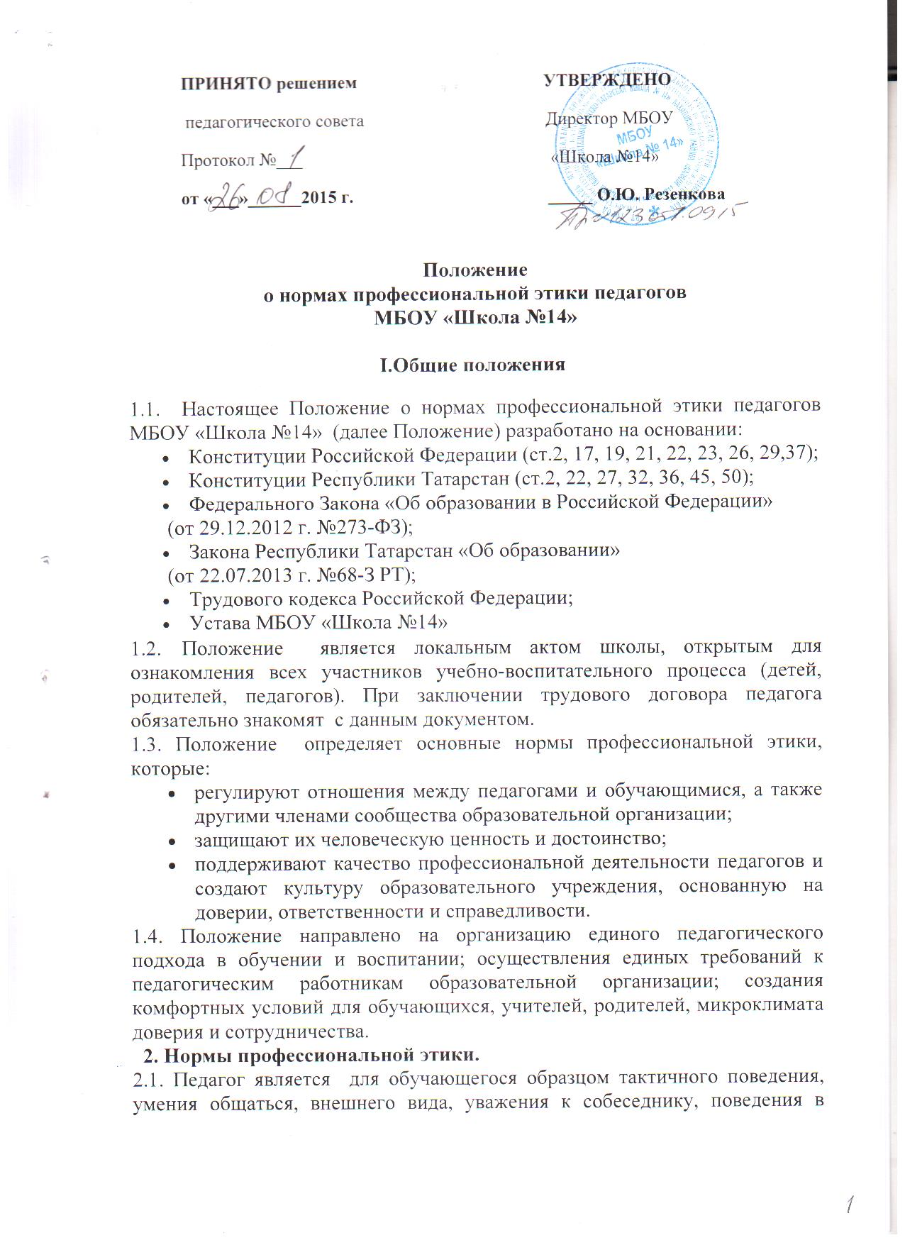

2.2. Педагог поддерживает дисциплину на основе уважения человеческого достоинства, не отождествляет личность ученика со знанием (или незнанием) преподаваемого предмета.
2.3. Педагог не отождествляет личность обучающегося с личностью и поведением его родителей.
2.4. Педагог помнит, что по поведению отдельного педагога учащиеся, родители и общество судят обо всем образовательном учреждении. Способствует повышению имиджа педагогической профессии.
2.5. Педагог требователен по отношению к себе и стремится к совершенствованию теоретических знаний и практических навыков педагогического мастерства, в том числе касающихся норм нравственности. Для него характерны самонаблюдение, самоопределение и самовоспитание.
2.6.Для педагога необходимо постоянное обновление. Он занимается своим образованием, повышением квалификации и поиском инновационных методов работы. Эффективно использует научный потенциал для решения образовательных и воспитательных задач.
III. Педагогическому работнику запрещается:
- передача персональных данных об обучающемся и его родителях (законных представителях) третьей стороне без письменного разрешения родителей (законных представителей);
- разглашение сведений о личной жизни обучающегося и его семьи;
- использовать выражения, осуждающие поведение и унижение в любой форме на родительских собраниях родителей, дети которых отстают в учебе;
- выносить на обсуждение родителей конфиденциальную информацию с заседаний педагогического совета, совещаний и т. п.;
- обсуждение с обучающимися, родителями методику работы, выступления, личные и деловые качества своих коллег - педагогов, работников администрации;
- повышать голос, кричать на обучающихся, родителей, работников образовательного учреждения;
- нарушать требования федеральных государственных образовательных стандартов;
- допускать в общении с коллегами, родителями и учащимися ненормативную лексику;
- допускать в социальных сетях Интернет обсуждение коллег, обучающихся, их родителей и размещать личные фотографии, не отвечающие нормам профессиональной этики педагога;
- курить в помещениях или на территории образовательного учреждения, курить в присутствии обучающихся;
- поручать родителям сбор денежных средств, а также заниматься сбором денежных средств с учащихся и их родителей;
- сравнивать материальное положение семей учащихся;
- сравнивать результаты учебы учащихся в классе;
- допускать оскорбления учащимися друг друга в своем присутствии;
- допускать выражения, оскорбляющие человеческое достоинство обучающегося независимо от его возраста;
- допускать в любой форме оскорбления, относящиеся к национальной или религиозной принадлежности обучающегося;
- применять по отношению к обучающимся меры физического или психологического насилия над личностью;
- допускать в любой форме оскорбления, выпады или намеки, касающиеся физических недостатков обучающегося;
- выгонять (удалять) учащихся с занятий; в случае если учащийся дезорганизует работу группы, преподаватель может пригласить представителя администрации
- выставлять учащемуся оценку «2» за отсутствие учебника или учебного пособия;
- выставлять учащемуся оценку «2» по предмету за нарушение дисциплины на занятии;
- посягать на личную собственность обучающегося;
- определять учебные нагрузки, превышающие нормы предельно допустимых нагрузок, предусмотренных действующим законодательством для учащихся определенной ступени образования.
VI. Основные требования поведения (этикета) педагогических работников
4.1. Нравственным долгом педагогического работника должны быть: добросовестное исполнение своих трудовых обязанностей, стремление быть старательным, организованным, ответственным, поддерживать свою квалификацию на высоком уровне, знать и правильно применять в сфере своих полномочий действующее законодательство, нормативно-правовые акты, нормы морали и нравственности.
4.2. Педагогическая этика запрещает действия, нарушающие корпоративную деятельность педагогических работников образовательного учреждения. Никто не в праве публично, вне рамок педагогической и научно-исследовательской деятельности подвергать критике деятельность руководящих и других работников образовательного учреждения, а также решения вышестоящих организаций, в том числе Учредителя – Управления образования ИКМО г.Казани.
4.3. Педагогические работники обязаны соблюдать режим и порядок трудовой деятельности, по этической необходимости корректировать общение с учащимися, родителями (законными представителями) и коллегами.
4.4. Педагогические работники обязаны соблюдать дресс-код, соответствующий нормам профессиональной этики педагога.
V. Авторитет, честь, репутация
5.1. Своим поведением педагог поддерживает и защищает исторически сложившуюся профессиональную честь педагога.
5.2.Педагог передает молодому поколению национальные и общечеловеческие культурные ценности традиции, принимает посильное участие в процессе культурно-нравственного развития.
5.3. Педагог имеет право на неприкосновенность личной жизни, однако выбранный им образ жизни не должен наносить ущерб престижу профессии, извращать его отношения с учениками и коллегами или мешать исполнению профессиональных обязанностей.
5.4. Педагог дорожит своей репутацией.
5.5. Педагог постоянно заботится о культуре своей речи и общения.
5.6. Требовательность педагога по отношению к ученику позитивна, является стержнем профессиональной этики учителя и основой его саморазвития.
IV. Права педагога
6.1. Педагог сам выбирает подходящий стиль общения с учениками, основанный на взаимном уважении.
6.2. Педагог выбирает методы работы, которые поощряют в его учениках развитие положительных черт и взаимоотношений: самостоятельность, инициативность, ответственность, самоконтроль, самовоспитание, желание сотрудничать и помогать другим.
6.3. Педагог открыто высказывает свои конструктивные предложения и замечания в корректной форме в рамках действующего трудового законодательства и настоящего Положения. Преследование педагога за критику строго запрещено.
6.4. Администрация школы создает возможности для полного раскрытия способностей и умений педагога как основного субъекта образовательной деятельности.
6.5. Администрация школы терпимо относится к разнообразию политических, религиозных, философских взглядов, вкусов и мнений, создает условия для обмена взглядами, возможности договориться и найти общий язык. Различные статусы педагогов, квалификационные категории и обязанности не должны препятствовать равноправному выражению всеми педагогами своего мнения и защите своих убеждений.
6.6. Администрация не имеет права дискриминировать, игнорировать или преследовать педагогов за их убеждения или на основании личных симпатий или антипатий. Отношения администрации с каждым из педагогов основываются на принципе равноправия.
6.7. Администрация не имеет права требовать или собирать информацию о личной жизни педагога, не связанную с выполнением им своих трудовых обязанностей.
6.8. Оценки и решения руководителя должны быть беспристрастными и основываться на фактах и реальных заслугах педагогов.
6.9. Педагоги имеют право получать от администрации информацию, имеющую значение для работы школы. Администрация не имеет права скрывать или тенденциозно извращать информацию, способную повлиять на карьеру педагога и на качество его труда. Важные для педагогического сообщества решения принимаются в учреждении на основе принципов открытости и общего участия.
6.10. Педагоги школы уважительно относятся к администрации, соблюдают субординацию и при возникновении конфликта с администрацией пытаются его разрешить с соблюдением этических норм.
IIV. Заключительные положения
7.1. Выработанные нормы профессионального поведения обязательны для всех педагогов, независимо от занимаемой должности, преподаваемого предмета, наличия наград и поощрений, стажа педагогической работы.
7.2.В случае нарушения педагогом норм профессионального поведения проводится административное расследование, по итогам которого на него может быть наложено дисциплинарное взыскание.
7.3. Изменения и дополнения в Положение могут вноситься по инициативе, как отдельных практических педагогов, так и иных служб (Педагогического совета, Совета школы, администрации, профкома и т.п.) образовательного учреждения; изменения и дополнения утверждаются на Педагогическом Совете.



